МИНИСТЕРСТВО НАУКИ И ВЫСШЕГО ОБРАЗОВАНИЯ РФ

ФЕДЕРАЛЬНОЕ ГОСУДАРСТВЕННОЕ АВТОНОМНОЕ

ОБРАЗОВАТЕЛЬНОЕ УЧРЕЖДЕНИЕ ВЫСШЕГО ОБРАЗОВАНИЯ

«МОСКОВСКИЙ ПОЛИТЕХНИЧЕСКИЙ УНИВЕРСИТЕТ»

Ответы на вопросы

Работу выполнили

студенты группы 191-351:

Тохсыров Д.В

Гладышев Ф.П

Фаградян А.С

**Москва 2022 г.**

1. **Сфера деятельности ISO и МЭК**

Сфера деятельности ISO охватывает стандартизацию всех областей, кроме электротехники и электроники. Сфера деятельности МЭК охватывает стандартизацию в области электротехники и электроники. Также существует общий технический комитет, который занимается стандартизацией в области информационных технологий.

1. **Состав ISO**

Членами ISO являются 165 стран. Существуют три категории членства в организации:

* Полноправные члены влияют на содержание разрабатываемых стандартов ISO и стратегию, посредством участия в голосовании и международных заседаниях. Полноправные члены имеют право продажи и принятия международных стандартов на национальном уровне.
* Члены-корреспонденты наблюдают за разработкой стандартов ISO и стратегией путем просмотра результатов голосования, так как не имеют права голосования, и по средством участия в международных заседаниях в качестве наблюдателя. Члены-корреспонденты имеют право продажи и принятия международных стандартов на национальном уровне.
* Члены-подписчики получают актуальную информацию о работах, проводимых в ISO, но не могут принимать участие в работе. Члены-подписчики не имеют право продажи и принятия международных стандартов на национальном уровне.

1. **Состав МЭК**

Членами МЭК являются только признанные организации национальных стандартов. На данный момент членами организации являются 88 стран. Существует 2 уровня членства в организации:

* Действительный член МЭК (62 страны). Действительные члены МЭК после уплаты ежегодного членского взноса имеют возможность направлять экспертов для активного участия в работе любого технического комитета/подкомитета по своему выбору. Они также могут претендовать на руководящие должности и функции в МЭК и иметь право голоса в Генеральной Ассамблее МЭК.
* Ассоциированный член МЭК (26 стран). Ассоциированные члены МЭК могут получить доступ ко всем рабочим документам и направить экспертов для участия в ограниченном числе технических комитетов/подкомитетов. Они не могут занимать руководящие должности и функции в МЭК и не имеют права голоса в Генеральной Ассамблее МЭК.

1. **Организационная структура ИСО**

Организационно в ИСО входят руководящие и рабочие органы. Руководящие органы: Генеральная ассамблея (высший орган), Совет ИСО, Техническое руководящее бюро. Рабочие органы — технические Комитеты (ТК), подкомитеты (ПК), технические консультативные группы (ТКГ).

Генеральная ассамблея — это собрание должностных лиц и делегатов, назначенных комитетами-членами.

Совет руководит работой ИСО в перерывах между сессиями Генеральной ассамблеи. Совет имеет право, не созывая Генеральной ассамблеи направить в комитеты-члены вопросы для консультации или поручить комитетам-членам их решение. Совет ИСО берёт на себя решение большинства вопросов, связанных с управлением.

Членство в Совете открыто для всех комитетов-членов ИСО и в нем происходит ротация для того, чтобы представительство стран — членов сообщества было полным.

Совету ИСО подчиняется семь комитетов: ПЛАКО (техническое бюро), ПРОФКО (методическая и информационная помощь); КАСКО (комитет по оценке соответствия); ИНФКО (комитет по научно-технической информации); ДЕВКО (комитет по оказанию помощи развивающимся странам); КОПОЛКО (комитет по защите интересов потребителей); РЕМКО (комитет по стандартным образцам).

Техническое руководящее бюро (ТРБ) отвечает за общее руководство структурой технических комитетов, которые занимаются разработкой стандартов, и любые стратегические консультативные органы, созданные по техническим вопросам. Одним из технических комитетов под руководством ТРБ является РЕМКО, который оказывает методическую помощь ИСО путём разработки соответствующих руководств по вопросам, касающимся стандартных образцов (эталонов).

1. **Организационная структура МЭК.**

В рамках организационной структуры МЭК высшим руководящим органом является **Совет**МЭК, состоящий из национальных комитетов всех стран. Ежегодные заседания Совета проводятся поочередно в разных странах-членах МЭК. Решения в МЭК принимаются простым большинством голосов, но президент имеет право решающего голоса в случае равного распределения голосов.

Основной координирующий орган МЭК - Комитет действий. Кроме главной своей задачи - координации работы технических комитетов - Комитет действий выявляет необходимость новых направлений работ, разрабатывает методические документы, обеспечивающие техническую работу, участвует в решении вопросов сотрудничества с другими организациями, выполняет все задания Совета.

В подчинении Комитета действий работают консультативные группы, которые Комитет вправе создавать, если возникает необходимость координации по конкретным проблемам деятельности ТК.

Так, две консультативные группы разделили между собой разработку норм безопасности: Консультативный комитет по вопросам электробезопасности (АКОС) координирует действия около 20 Технических комитетов и Подкомитетов по электробытовым приборам, радиоэлектронной аппаратуре, высоковольтному оборудованию и др., а Консультативный комитет по вопросам электроники и связи (АСЕТ) занимается другими объектами стандартизации. Кроме того, Комитет действий счел целесообразным для более эффективной координации работы по созданию международных стандартов организовать Координационную группу по электромагнитной совместимости (КГЭМС), Координационную группу по технике информации (КГИТ) и Рабочую группу по координации размеров.

Деятельность данных консультативных комитетов направлена на поиск защиты от различных видов рисков (опасных факторов), например, пожарной опасности, взрывоопасности, опасности поражения электрическим током, химической и биологической опасности, опасности от излучений оборудования (звуковых, инфракрасных, ультрафиолетовых, радиационных и т.д.).

Непосредственно разработкой и принятием международных стандартов занимаются технические комитеты, подкомитеты и рабочие группы.

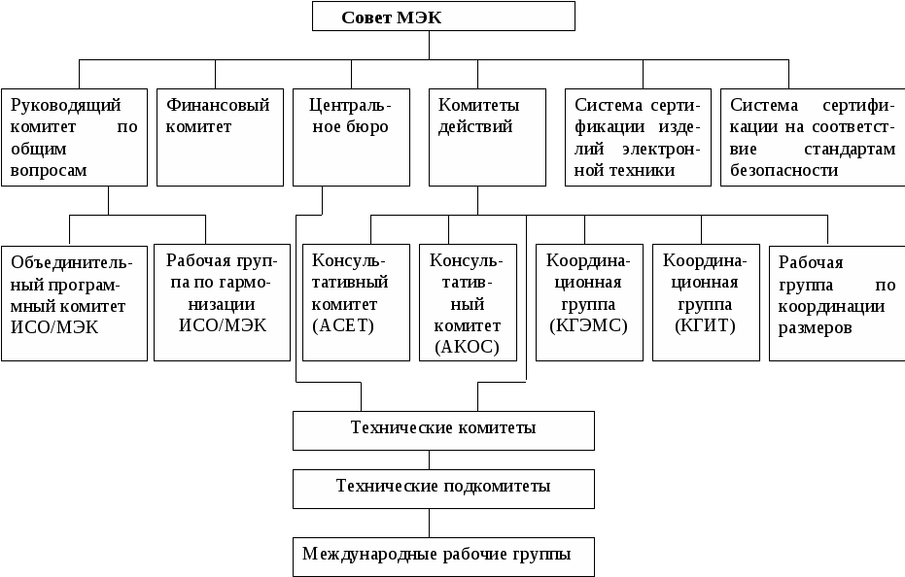

1. **Технические комитеты ISO.**

В организации ISO существуют технические комитеты, которые разрабатывают международные стандарты. Каждый технические комитет отвечает за свою сферу деятельности. Например, ТК 8 «Суда и морская техника», занимается стандартизацией проектирования, строительства, обучения, конструктивных элементов, комплектующих деталей, оборудования, методов и технологий, используемых в судостроении. Однако в организации ISO нет ТК, отвечающих за стандартизацию в сфере электроники и электротехники. Также существует общий ТК ISO/IEC JTC 1 «Информационные технологии».

1. **Технические комитеты МЭК.**

В организации МЭК существуют технические комитеты, которые разрабатывают международные стандарты. Так как данная организация занимается стандартизацией в области электротехники и электроники, то ТК разрабатывают стандарты, связанные с данной сферой. Например, ТК 1 определяет термины и определения, используемые в различных электротехнических областях, и определить эквивалентность терминов, используемых на разных языках. Как следствие, подготавливает Международный электротехнический словарь, направленный на стандартизацию и координацию терминов, относящихся к электрическим наукам и технике, для использования в техническом языке и литературе, в преподавании, в технических спецификациях и в коммерческих обменах, а также для предоставления их эквивалентов на разных языках.

1. **Порядок разработки стандартов ISO.**

Международные стандарты разрабатываются техническими комитетами ISO (ТК) и подкомитетами (ПК) в ходе шести-стадийного процесса:

* Стадия 1: Стадия предложения – Первый шаг в разработке международного стандарта – подтверждение того, что конкретный международный стандарт необходим. Новое предложение направляется на голосование членам соответствующего ТК или ПК, чтобы определить необходимость включения соответствующего пункта в программу работы.
* Стадия 2: Подготовительная стадия – Обычно для подготовки рабочего черновика ТК/ПК создаёт рабочую группу экспертов, председателем (созывающим членом) которой является лидер проекта. Могут приниматься различные редакции рабочих черновиков, до тех пор, пока рабочая группа не решит, что ею разработано наилучшее техническое решение рассматриваемой проблемы.
* Стадия 3: Стадия комитета – Как только первый черновик комитета готов, он регистрируется Главным Секретариатом ISO. Могут готовиться разные редакции черновика комитета до тех пор, пока не будет достигнут консенсус по техническому содержанию текста. Как только консенсус достигнут, текст окончательно редактируется для представления в качестве черновика международного стандарта.
* Стадия 4: Стадия вопросов – Черновик международного стандарта распространяется среди всех членов ISO Главным Секретариатом ISO для голосования и замечаний в течение пяти месяцев. Если критерии одобрения не выполнены, текст возвращается в исходный ТК/ПК для дальнейшего изучения, и исправленный документ снова публикуется для голосования и замечаний в качестве черновика международного стандарта.
* Стадия 5: Стадия одобрения – Окончательная редакция черновика международного стандарта распространяется среди всех членов ISO Главным Секретариатом ISO для итогового голосования за/против в течение двух месяцев. Если в этот период поступают технические замечания, на этой стадии они уже не рассматриваются, но регистрируются для анализа в ходе будущего пересмотра данного международного стандарта.
* Стадия 6: Стадия публикации – Когда окончательная редакция черновика международного стандарта одобрена, в итоговый текст разрешается, при возникновении такой необходимости, вносить только небольшую редакторскую правку. Итоговый текст отсылается в Главный Секретариат ISO, который публикует данный международный стандарт.

1. **Порядок разработки стандартов МЭК.**

Порядок разработки стандартов в МЭК идентичен с порядком разработки международных стандартов в ISO.

* Этап подачи предложения
* Подготовительный этап
* Этап комитета
* Этап рассмотрения
* Оценка соответствия